資料11

平成28年12月19日

大阪府健康医療部薬務課

**患者のための薬局ビジョン推進事業**

**【経緯】**

・かかりつけ薬剤師・薬局に求められる機能を明確化し、将来に向けた薬局再編の姿を示す「患者のための薬局ビジョン」を厚生労働省が策定

（平成27年10月23日）

・平成28年度、このビジョン実現に資するかかりつけ薬剤師・薬局機能の強化のためのモデル事業を実施（国の委託事業）

**【在宅における服薬管理（残薬調整）の実施及び残薬リスクの啓発】**

　薬局薬剤師が在宅患者及びその家族等に医薬品の適正使用の観点から残薬のリスクを啓発するとともに、お薬持参袋（ブラウンバック）の活用や他職種からの情報提供に基づく服薬管理（残薬調整）を実施する。あわせて、藤井寺保健所が平成27年度実施した残薬調査の結果に基づき、お薬を飲み忘れないための工夫（１か所に保管する・一包化の推進など）を啓発。（別添参照）

なお、調査結果報告として、残薬調整事例集（効果的な事例やＮＧワードなど）を含む報告書を作成する。　　　　　　　　　　　　（大阪府薬剤師会への委託事業）

**○事業内容**

　・　服薬管理（残薬調整）の実施

　・　啓発用マニュアル・フローの作成・啓発実施（別添参照）

　・　事業参加薬局への説明会の開催

　・　会議の開催（残薬調整の問題点等の検討）

　・　関係者向け周知

**○実施地域**

　藤井寺保健所広域管内の薬局



○○薬局

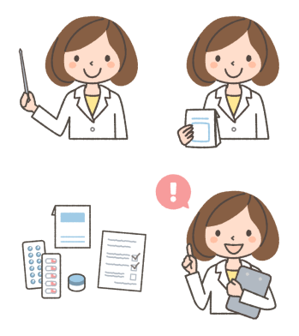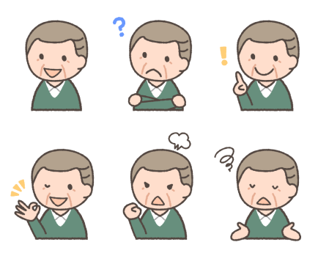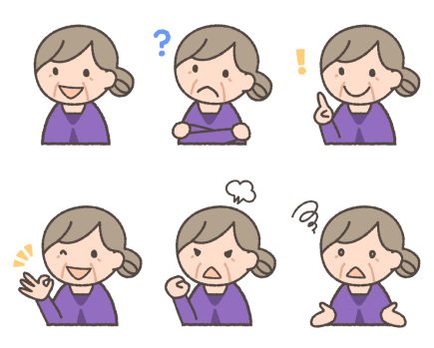

ブラウン  
バッグ

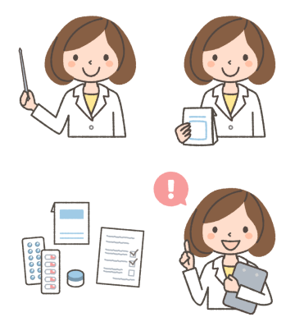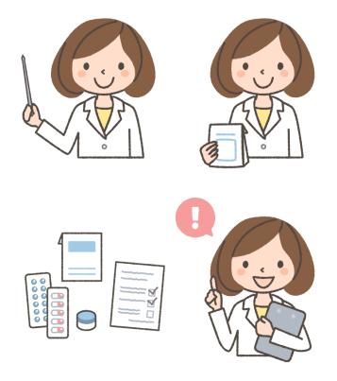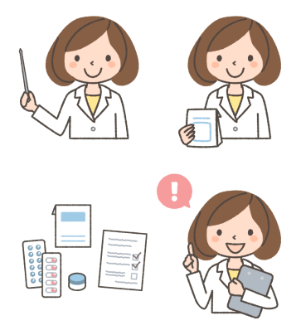

**かかりつけ  
薬剤師・薬局**

**患者**

**○スケジュール**

H28.8　　府薬剤師会へ委託

H28.8　　ワーキンググループ会議開催

H28.8　　説明会の開催

H28.9～11　事業実施

H28.11　ワーキンググループ会議開催

H28.12～H29.1　 事業結果の情報の集約

H29.3　　報告書とりまとめ